

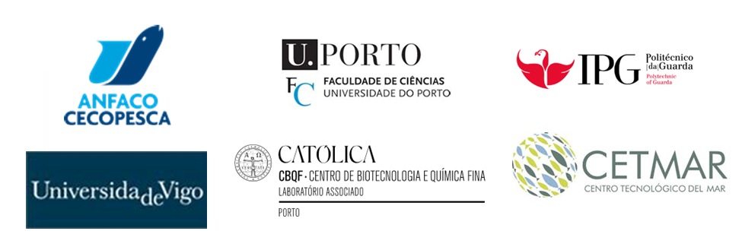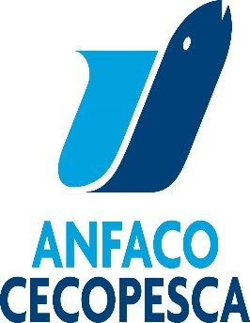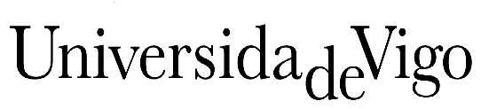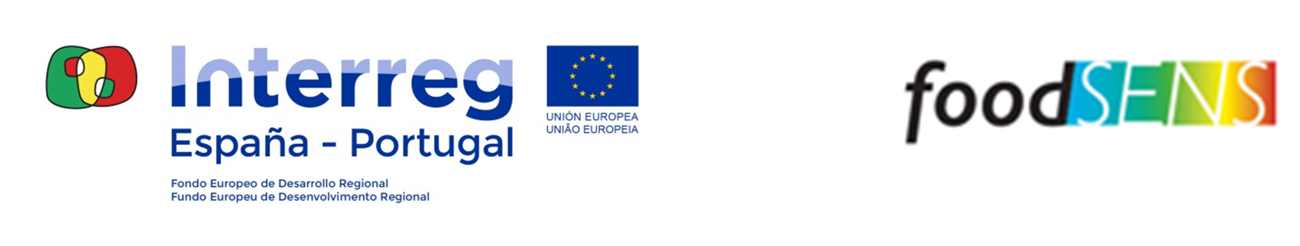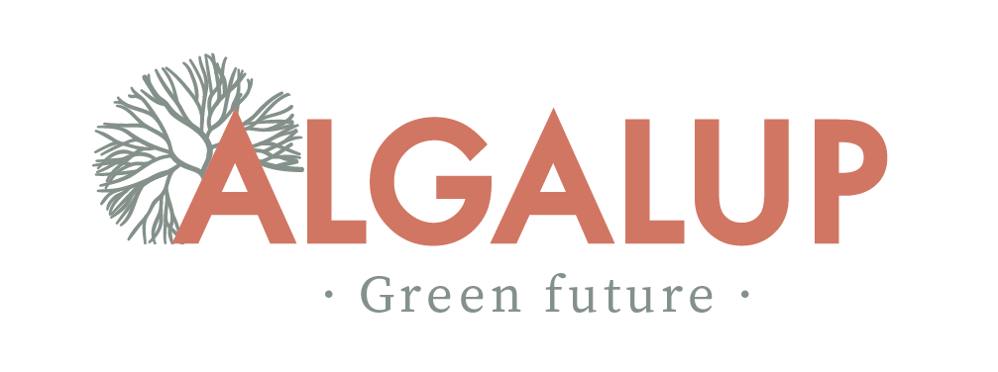

**ALGALUP**

**Alternativa Integral para la Explotación de Macroalgas en la Zona de Galicia y Portugal**

**Crecimiento inteligente a través de una cooperación transfronteriza para el impulso de la Innovación**

**Proyecto cofinanciado por el Fondo Europeo de Desarrollo Regional (FEDER) a través del Programa Interreg V-A España-Portugal (POCTEP) 2014-2020.**